**江苏省仪征中学高二物理周末练习8**

2024.4.2

一、单选题

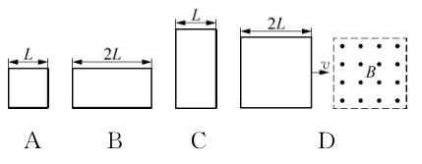1. 如图所示为用相同导线制成的边长为*L*或2*L*的4个单匝闭合线框，以相同的速度先后沿垂直于磁场边界的方向穿过正方形匀强磁场区域，磁场方向垂直纸面向外，区域宽度大于2*L*，则在进入磁场过程中，感应电流最大的回路是(　　)

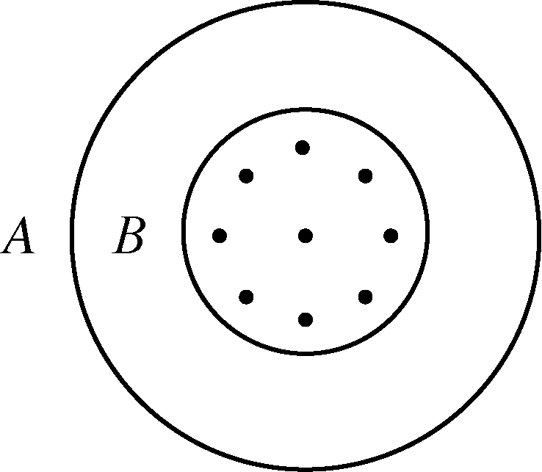2. 如图所示，*A*、*B*两闭合圆形线圈用同样导线均绕成10匝，半径*RA*＝2*RB*，内有以*B*线圈为理想边界的匀强磁场．若磁场的磁感应强度均匀减小，则*A*、*B*环中感应电动势*EA*∶*EB*与产生的感应电流*IA*∶*IB*分别是(　　)

A. *EA*∶*EB*＝1∶1，*IA*∶*IB*＝1∶2 B. *EA*∶*EB*＝1∶2，*IA*∶*IB*＝1∶2

C. *EA*∶*EB*＝1∶4，*IA*∶*IB*＝2∶1 D. *EA*∶*EB*＝1∶1，*IA*∶*IB*＝1∶4

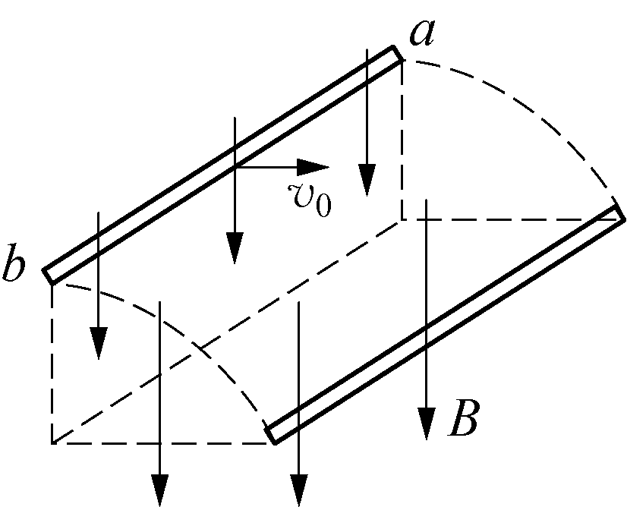3. 如图所示，在竖直向下的匀强磁场中，将一水平放置的金属棒*ab*以水平初速度*v*0抛出，设在整个过程中棒的方向不变，且不计空气阻力，则金属棒在运动过程中产生的感应电动势的大小变化情况是(　　)

A. 越来越大 B. 越来越小

C. 保持不变 D. 无法判断

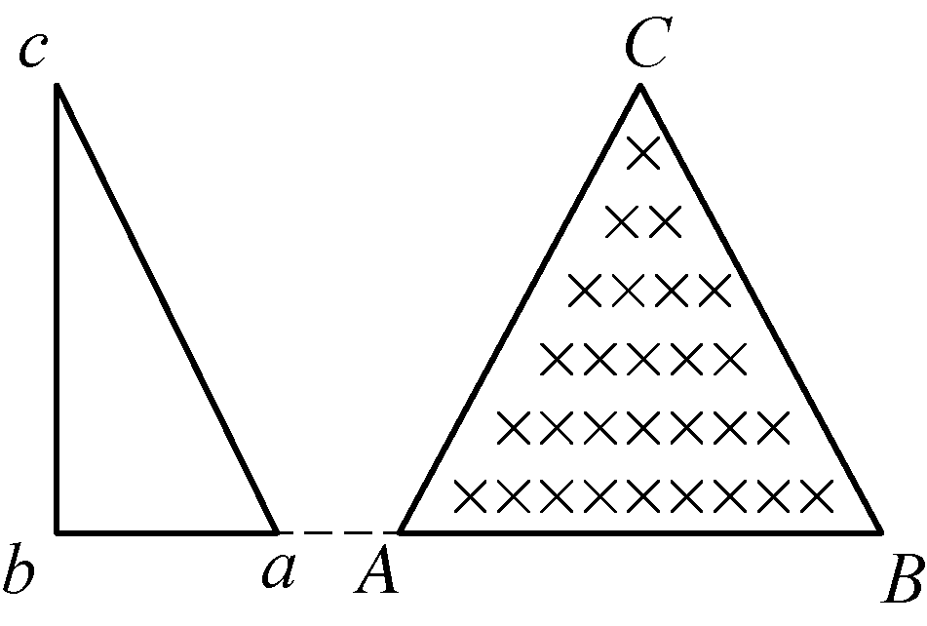4. 如图所示，正三角形*ABC*区域内存在磁感应强度大小为*B*，方向垂直其面向里的匀强磁场，三角形导线框*abc*从*A*点沿*AB*方向以速度*v*匀速穿过磁场区域．已知*AB*＝2*L, ab*＝*L,* ∠*b*＝90°， ∠*c*＝30°，线框*abc*三边阻值均为*R*，*ab*边与*AB*边始终在一直线上．则在线框穿过磁场的整个过程中，下列说法中正确的是(　　)

A. 感应电流始终沿逆时针方向

B. 感应电流一直增大

C. 通过线框某截面的电荷量为

D. *c*、*b*两点的最大电势差为

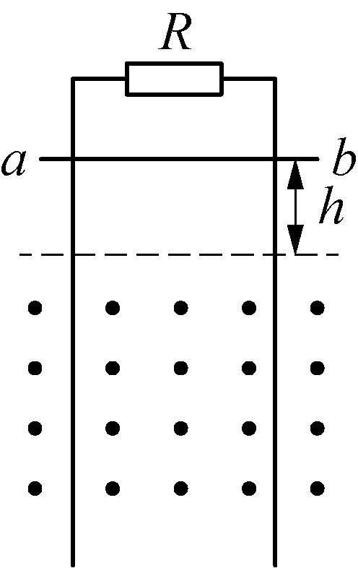5. 如图所示，平行导轨位于竖直平面内，导轨间距离*L*＝0.5m，两导轨与电阻*R*连接，其余电阻不计，水平虚线下方存在匀强磁场，磁感应强度*B*＝2T，质量*m*＝0.1kg的导体棒*ab*垂直放置于导轨上，与导轨接触良好．将其从距虚线*h*高处由静止释放，进入磁场时恰好以*v*0＝2m/s做匀速直线运动．*g*取10m/s2，则下列说法中正确的是(　　)

A. 导体棒*ab*进入磁场后电流的方向是*a*到*b*

B. 导体棒进入磁场后下落的过程不存在能量转化

C. 电阻*R*的阻值为0.02Ω

D. *h*＝0.2m

6. 如图所示，在光滑水平桌面上有一边长为*L*、电阻为*R*的正方形导线框．在导线框右侧有一宽度为*d*(*d*＞*L*)的条形匀强磁场区域，磁场的边界与导线框的一边平行，磁场方向竖直向下．导线框以某一初速度向右运动．*t*＝0时导线框的右边恰与磁场的左边界重合，随后导线框进入并通过磁场区域．下列*v*－*t*图像中，能正确描述上述过程的是(　　)

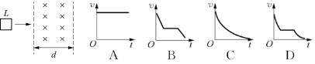

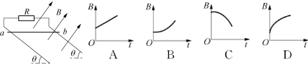7. 如图所示，光滑平行金属导轨的轨道平面与水平面的夹角为*θ*，导轨上端接一阻值为*R*的电阻，导轨所在空间有垂直导轨平面向上的均匀磁场，有一质量为*m*、电阻为*r*的金属棒*ab*放在导轨上，其余部分电阻不计．要使金属棒始终处于平衡状态，则磁场随时间变化的图像可能是(　　)

8. 如图所示，一个边长为*a*、电阻为*R*的等边三角形线框，在外力作用下，以速度*v*匀速穿过宽度均为*a*的两个匀强磁场．这两个磁场的磁感应强度大小均为*B*，方向相反．线框运动方向与底边平行且与磁场边缘垂直，取逆时针方向的电流为正．若从图示位置开始，线框中产生的感应电流*i*与沿运动方向的位移*x*之间的函数图像，下列四个选项中正确的是(　　)

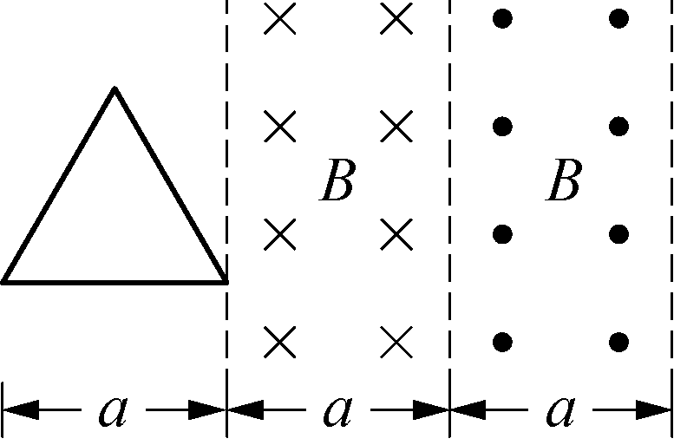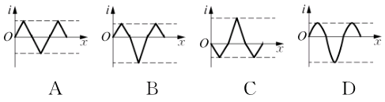

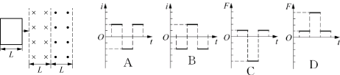9. 如图所示，在空间中存在两个相邻的、磁感应强度大小相等、方向相反的有界匀强磁场，其宽度均为*L*.现将宽度也为*L*的矩形闭合线圈，从图示位置垂直于磁场方向匀速拉过磁场区域，则在该过程中，能正确反映线圈中所产生的感应电流或其所受的外力随时间变化的图像是(　　)

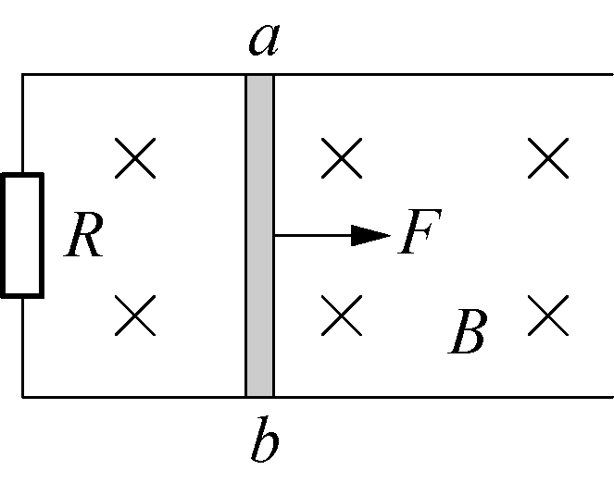10. 水平放置的光滑平行导轨上放置一根长为*L*、质量为*m*且与导轨接触良好的导体棒*ab*，*ab*处在磁感应强度大小为*B*、方向如图所示的匀强磁场中．导轨的一端接一阻值为*R*的电阻，导轨及导体棒电阻不计．现使*ab*在水平恒力*F*作用下由静止沿垂直于磁场的方向运动，当通过的位移为*x*时，*ab*达到最大速度*v*m.此时撤去外力，最后*ab*静止在导轨上．在*ab*运动的整个过程中，下列说法中正确的是(　　)

A. 撤去外力后，*ab*做匀减速运动

B. 合力对*ab*做的功为*Fx*

C. *R*上释放的热量为*Fx*＋*mv*

D. *R*上释放的热量为*Fx*

11. 如图所示，间距为*L*、电阻不计的足够长平行光滑金属导轨水平放置，导轨左端用一阻值为*R*的电阻连接，导轨上横跨一根质量为*m*、电阻也为*R*的金属棒，金属棒与导轨接触良好．整个装置处于竖直向上、磁感应强度为*B*的匀强磁场中．现使金属棒以初速度*v*0沿导轨向右运动，若金属棒在整个运动过程中通过的电荷量为*q*，下列说法中正确的是(　　)

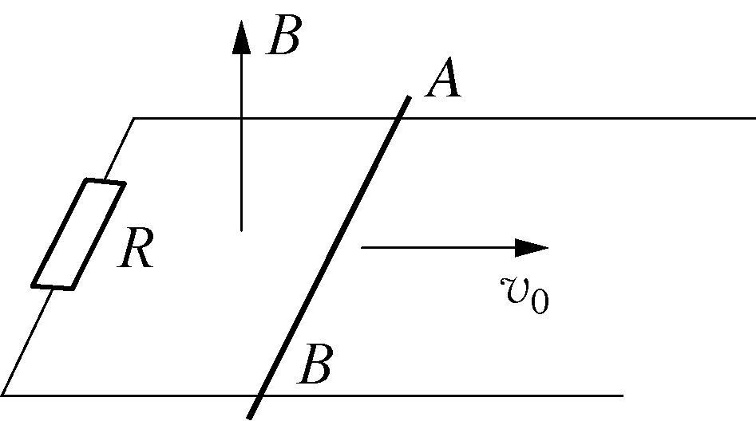A. 金属棒*A*端电势比*B*端电势高

B. 整个过程中金属棒克服安培力做功为*mv*

C. 整个过程中金属棒在导轨上发生的位移为

D. 金属棒*AB*克服安培力做功等于电阻*R*上产生的焦耳热

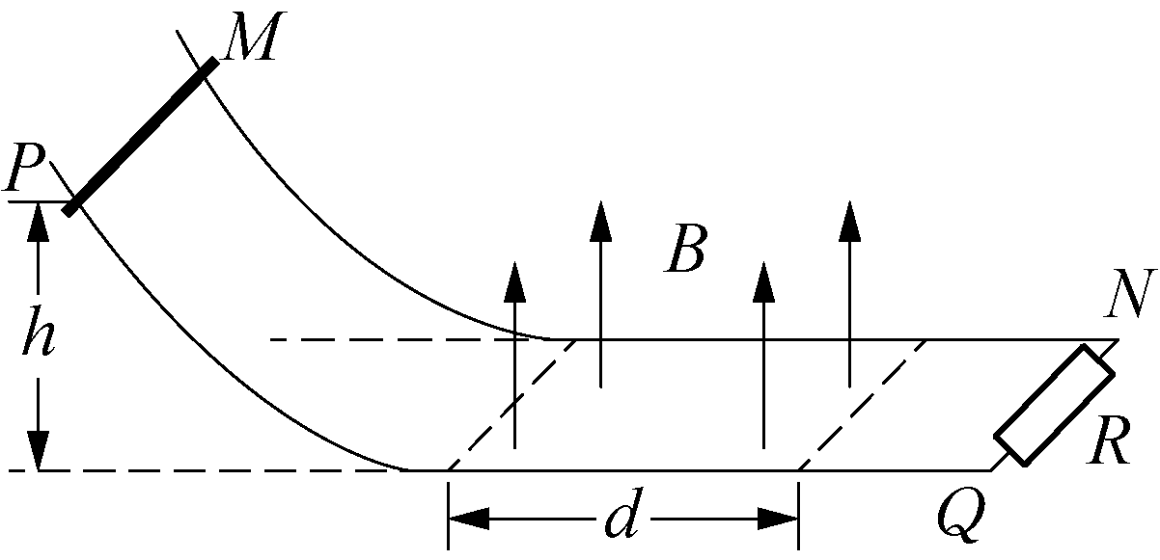12. 如图所示，*MN*和*PQ*是电阻不计的平行金属导轨，其间距为*L*，导轨弯曲部分光滑，平直部分粗糙，二者平滑连接，右端接一个阻值为*R*的定值电阻．平直部分导轨左边区域有宽度为*d*、方向竖直向上、磁感应强度大小为*B*的匀强磁场．质量为*m*、接入电路的电阻也为*R*的金属棒从高度为*h*处由静止释放，到达磁场右边界处恰好停止运动．已知金属棒与平直部分导轨间的动摩擦因数为*μ*，金属棒与导轨垂直且接触良好，重力加速度为*g*，则金属棒穿过磁场区域的过程中(　　)

A. 流过金属棒的最大电流为

B. 通过金属棒的电荷量为

C. 克服安培力所做的功为*mgh*

D. 金属棒产生的焦耳热为*mg*(*h*－*μd*)

1. 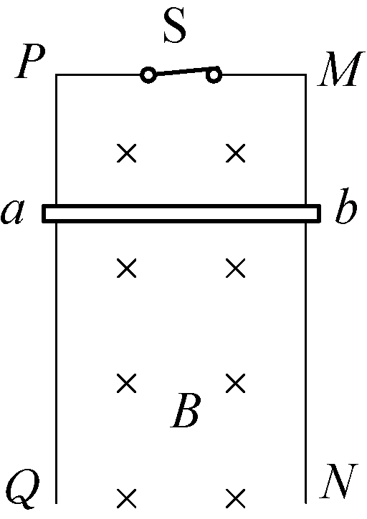如图所示，*MN*和*PQ*是两根相互平行、竖直放置的光滑金属导轨，已知导轨足够长，且电阻不计，导轨间距为*L*.*ab*是一根与导轨垂直而且始终与导轨接触良好的金属棒，金属棒质量为*m*，电阻为*R*，长度为*L*.开始时，将开关断开，让棒*ab*由静止开始自由下落，过段时间后，再将S闭合，下落过程*ab*棒始终保持水平．下列说法中正确的是(　　)

A. 开关S断开，*ab*自由释放后，*ab*两端电压为零

B. 闭合S后，*ab*中电流方向是从*b*流向*a*

C. 闭合S后，金属棒*ab*立即做加速度减小的加速运动，最终匀速

D. 闭合S后，金属棒*ab*最终匀速直线运动的速度大小为

14. 如图所示，两电阻不计的足够长光滑导轨倾斜放置，上端连接一电阻*R*，空间有一垂直导轨平面向上的匀强磁场*B*.一质量为*m*的导体棒与导轨接触良好，从某处自由释放，下列四幅图像分别表示导体棒运动过程中速度*v*与时间*t*关系、加速度*a*与时间*t*关系、机械能*E*与位移*x*关系以及通过导体棒电量*q*与位移*x*关系，其中可能正确的是(　　)

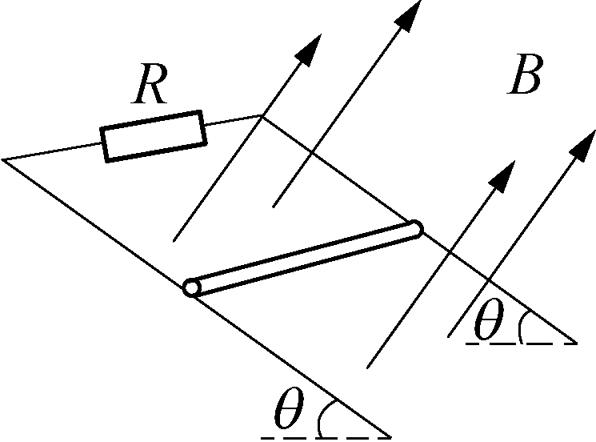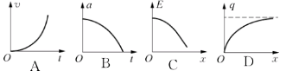

二、非选择题

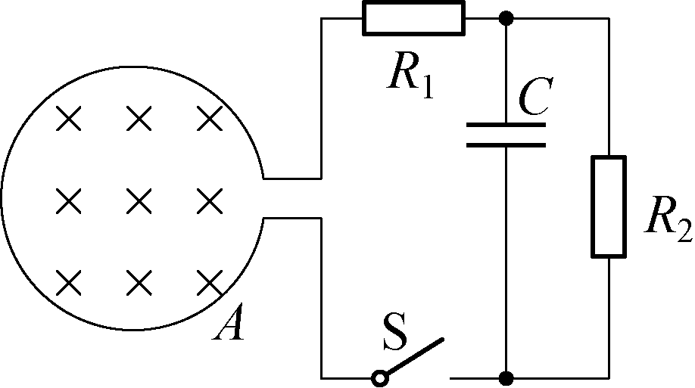15. 如图所示，面积为0.2m2的100匝线圈*A*处于匀强磁场中，磁场方向垂直于线圈平面．磁感应强度*B*随时间变化的规律是*B*＝(6－0.2*t*)T，已知电路中的*R*1＝4Ω，*R*2＝6Ω，电容*C*＝30μF，线圈的电阻不计，求：

(1) 闭合S一段时间后，通过*R*2的电流大小及方向；

(2) 闭合S一段时间后，再断开S，S断开后通过*R*2的电荷量．

16. 如图所示，一个足够长的U形金属导轨*NMPQ*固定在水平面内，导轨间距为*L*＝0.50m.一根质量为*m*＝0.50kg的均匀金属导体棒*ab*横跨在导轨上且接触良好，*abMP*恰好围成一个正方形．该轨道平面处在磁感应强度竖直向上、大小可以随时间变化的匀强磁场中．*ab*棒与导轨间的滑动摩擦力为*F*f＝1.0N(最大静摩擦力等于滑动摩擦力)，棒的电阻为*R*＝0.10Ω，其他电阻均不计．开始时，磁感应强度*B*0＝0.50T，问：**(1)** 若从*t*＝0开始，调节磁感应强度的大小，使其以＝0.4T/s的变化率均匀增加，经过多长时间*ab*棒开始滑动？

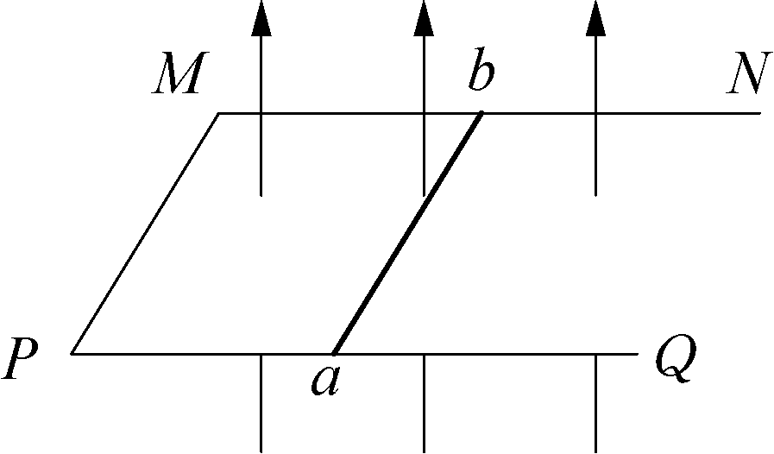**(2)** 若保持磁感应强度的大小为*B*0不变，给*ab*棒施加一个与之垂直且水平向右的拉力*F*，使棒从静止开始运动，其速度大小与位移大小的函数关系为*v*＝2*x*(m/s)，棒从静止开始运动到*x*＝2m的过程中，拉力*F*做多少功？

17. 如图所示，两平行光滑金属导轨由两部分组成，左面部分水平，右面部分为半径*r*＝0.5m的竖直半圆，两导轨间距离*d*＝0.3m，导轨水平部分处于竖直向上、磁感应强度大小为*B*＝1T的匀强磁场中，两导轨电阻不计．有两根长度均为*d*的金属棒*ab*、 *cd*，均垂直于导轨置于水平导轨上，金属棒*ab*、 *cd*的质量分别为*m*1＝0.2kg、 *m*2＝0.1kg，电阻分别为*R*1＝0.1Ω、 *R*2＝0.2Ω.现让*ab*棒以*v*0＝10m/s的初速度开始水平向右运动，*cd*棒进入半圆轨道后，恰好能通过轨道最高点*PP*′， *cd*棒进入半圆轨道前两棒未相碰，重力加速度*g*取10m/s2，求：

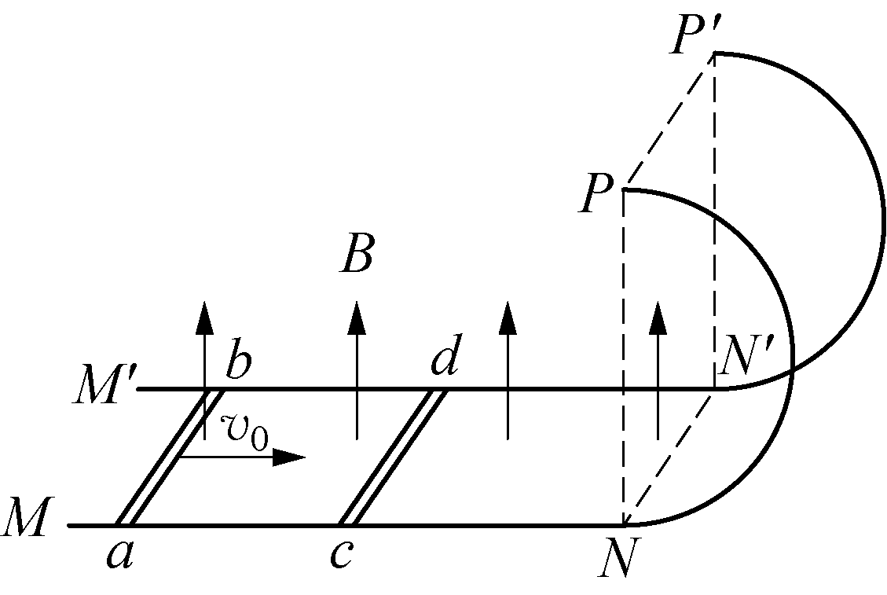(1) *ab*棒开始向右运动时，*cd*棒的加速度大小*a*0；

(2) *cd*棒刚进入半圆轨道时，*ab*棒的速度大小*v*1；

(3) *cd*棒进入半圆轨道前，*ab*棒克服安培力做的功*W*.

18. 如图所示，在，的区域中，存在沿*y*轴正方向、场强大小为*E*的匀强电场，电场的周围分布着垂直纸面向外的恒定匀强磁场。一个质量为*m*，电量为*q*的带正电粒子从*OP*中点*A*进入电场（不计粒子重力）。

（1）若粒子初速度为零，粒子从上边界垂直*QN*第二次离开电场后，垂直*NP*再次进入电场，求磁场的磁感应强度*B*的大小；

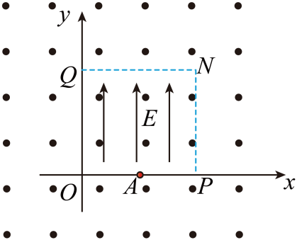（2）若改变电场强度大小，粒子以一定的初速度从*A*点沿*y*轴正方向第一次进入电场、离开电场后从*P*点第二次进入电场，在电场的作用下从*Q*点离开。

（i）求改变后电场强度的大小和粒子的初速度；

（ii）通过计算判断粒子能否从*P*点第三次进入电场。

**高二物理周末练习8参考答案**

**1.** C

**2.** A　【解析】法拉第电磁感应定律*E*＝*n*＝*n*，题中*n*相同，相同，面积*S*也相同，则得到*A*、*B*环中感应电动势之比*EA*∶*EB*＝1∶1.根据电阻定律*R*′＝*ρ*，*A*、*B*线圈电阻之比*R*′*A*∶*R*′*B*＝2∶1，根据欧姆定律*I*＝得，产生的感应电流之比*IA*∶*IB*＝1∶2，故A正确，B、C、D错误．

**3.** C

**4.** D　【解析】线圈穿越磁场的过程中，磁通量先增加后减小，则根据楞次定律可知，感应电流先沿逆时针方向，后沿顺时针方向，故A错误；线框穿过磁场的过程中，切割磁感线的有效长度先增加后减小为零，再突变到最大，然后减小为零，则感应电流先增加后减小为零，再突变到最大，然后减小为零，故B错误；根据*q*＝，因进入和离开磁场时，线框磁通量变化相同，且感应电流先沿逆时针方向，后沿顺时针方向，可知通过线框的电荷量为零，故C错误；当线圈完全进入磁场时，*c*、*b*切割磁感线，相当于电源，两点的电势差最大，最大为*U*＝*E*＝*B*·*Lv*＝，故D正确．

**5.** D　【解析】由右手定则可知，导体棒*ab*进入磁场后电流方向由*b*到*a*，故A错误；导体棒进入磁场后切割磁感线产生感应电动势，在闭合回路中产生电流，部分机械能转化为焦耳热，有能量转化，故B错误；导体棒切割磁感线产生的感应电动势*E*＝*BLv*0，安培力*F*＝*BIL*＝，因导体棒做匀速直线运动，由平衡条件得*mg*＝，代入数据解得*R*＝2Ω，故C错误；导体棒进入磁场前做自由落体运动，下落高度*h*＝＝m＝0.2m，故D正确．

**6.** D

**7.** D　【解析】要使杆*ab*始终处于平衡状态，则感应电流为*b*→*a*，穿过闭合回路的磁通量应该是增加的，故选项C错误；根据平衡条件：*mg*sin*θ*＝*BIL*，*I*＝，要杆*ab*始终处于平衡状态，则当*B*变大时，则电流应该减小，故电动势应该减小，故应该减小，故选项D正确．

**8.** B　【解析】由右手定则可知，线框进入一半之前，右边在切割磁感线，产生逆时针方向的感应电流，与规定正方向相同，且切割有效长度随位移*x*均匀增大，故感应电流均匀增大，图像为倾斜直线，可排除C、D；当进入的距离为*a*时，左侧边框切割向内磁场产生顺时针方向电流，右侧边框切割向外磁场也产生顺时针方向电流，叠加使电流的最大值是之前的2倍，且与规定正方向相反，为负值．故选B.

**9.** D　【解析】当矩形闭合线圈进入磁场时，由法拉第电磁感应定律判断，当线圈处在两个磁场中时，两个边同时切割磁感线，此过程中感应电流的大小是最大的，所以选项A、B错误；由楞次定律可知，当矩形闭合线圈进入磁场和离开磁场时，磁场力总是阻碍线圈的运动，方向始终向左，所以外力*F*始终水平向右．外力*F*和安培力的大小相等，线圈处在两个磁场中时安培力最大，故选项D正确，选项C错误．

**10.** D　【解析】撤去外力后，导体棒在水平方向上只受安培力作用，而*F*安＝，*F*安随*v*的变化而变化，故导体棒做加速度变化的减速运动，A错误；对整个过程，由动能定理得*W*合＝Δ*E*k＝0, B错误；由能量守恒定律知，恒力*F*做的功等于整个回路产生的电能，电能又转化为*R*上释放的热量，即*Q*＝*Fx,* C错误，D正确．

**11.** C　【解析】根据右手定则，金属棒*A*端电势比*B*端电势低，故A错误；整个过程中由动能定理可得：－*W*安＝0－*mv*，金属棒克服安培力做功为*W*安＝*mv*，故B错误；整个过程中感应电荷量*q*＝*I*·Δ*t*＝·Δ*t*，又*E*＝＝，联立得 *q*＝，故金属棒的位移*s*＝，故C正确；根据能量守恒定律，金属棒*AB*克服安培力做功等于电阻和金属棒产生的焦耳热之和，故D错误．

**12.** D　【解析】金属棒沿弯曲部分下滑过程中，由动能定理得*mgh*＝*mv*2，金属棒到达平直部分时的速度*v*＝.金属棒到达平直部分后做减速运动，刚到达平直部分时的速度最大，最大感应电动势*E*＝*BLv*，最大感应电流*I*＝＝，故A错误．通过金属棒的感应电荷量*q*＝Δ*t*＝＝，故B错误．金属棒在整个运动过程中，由动能定理得*mgh*－*W*安－*μmgd*＝0，克服安培力做功*W*安＝*mgh*－*μmgd*，故C错误．克服安培力所做的功转化为焦耳热，定值电阻与金属棒的电阻相等，通过它们的电流相等，则金属棒产生的焦耳热*Q*′＝*Q*＝*W*安＝*mg*(*h*－*μd*)，故D正确．

**13.** D　【解析】开关S断开，*ab*自由释放，进入磁场后切割磁感线，产生感应电动势，故*ab*两端电压不为零，A错误．闭合S后，由右手定则可知，*ab*中电流方向是从*a*流向*b*，B错误．闭合S后，金属棒*ab*将会受到向上的安培力作用，若重力大于安培力，金属棒会做加速度减小的加速运动，最终匀速；若安培力大于重力，金属棒会做加速度减小的减速运动，最终匀速，C错误．闭合S后，金属棒*ab*最终做匀速直线运动时满足*mg*＝，得*v*＝，D正确．

**14.** C　【解析】由左手定则判断导体棒所受的安培力*F*安沿斜面向上，导体棒开始阶段速度增大，感应电动势增大，感应电流增大，安培力增大，由于导轨足够长，当*F*安＝*mg*sin*θ*时棒做匀速直线运动，故A错误；设导体棒长为*L*，根据牛顿第二定律可得*mg*sin*θ*－*F*安＝*ma*，其中*F*安＝*BIL*＝，得*a*＝*g*sin*θ*－，因为*v*随时间增加得越来越慢，则*a*随时间减小得越来越慢，故B错误；机械能减少量等于克服安培力做的功，而安培力越来越大，则相同位移内安培力做功越来越多，所以机械能减少得越来越快，故C正确；由法拉第电磁感应定律可得＝＝，平均感应电流为＝＝，通过导体棒电量为*q*＝Δ*t*＝·Δ*t*＝，则*q*与*x*成正比，即*q*与*x*的图像应是过原点的直线，故D错误．

**15.** (1) 0.4A　由上向下通过*R*2　(2) 7.2×10－5C　【解析】(1) 由于磁感应强度随时间均匀变化，根据*B*＝(6－0.2*t*)T，可知＝0.2T/s，所以线圈中感应电动势的大小为*E*＝*n*＝*nS*·＝4V.通过*R*2的电流大小为*I*＝＝0.4A.由楞次定律可知电流的方向为自上而下通过*R*2.

(2) 闭合S，电容器充电，一段时间后，电路稳定，此时两板间电压*U*2＝*IR*2＝2.4V.再断开S，电容器将放电，通过*R*2的电荷量就是电容器原来所带的电荷量*Q*＝*CU*2＝7.2×10－5C.

**16.** (1) 3.75s　(2) 8.5J　【解析】(1) 感应电动势*E*＝*L*2＝0.1V，感应电流*I*＝＝1A，磁感应强度*B*＝*B*0＋*t*＝0.5＋0.4*t*(T)．导体棒刚要移动时*F*f＝*BIL*，得*t*＝3.75s.

(2) 导体棒速度为*v*时，电流*I*＝＝，安培力*F*安＝*B*0*IL*＝＝＝*x*(N)．*F*安与*x*为一次函数关系，则克服安培力做功*W*安＝安·*x*＝*x*·*x*＝*x*2＝2.5J，克服摩擦力做功*W*f＝*F*f·*x*＝2J，导体棒动能*E*k＝*mv*2＝ 4J.由能量守恒，拉力做功*WF*＝*W*安＋*W*f＋*E*k＝8.5J.

**17.** (1) 30m/s2　(2) 7.5m/s　(3) 4.375J　【解析】(1) *ab*棒开始向右运动时，设回路中电流为*I*，有*E*＝*Bdv*0, *I*＝.对*cd*棒由牛顿第二定律得*BId*＝*m*2*a*0，联立解得*a*0＝30m/s2.

(2) 设*cd*棒刚进入半圆轨道时的速度为*v*2，*ab*、 *cd*棒组成的系统动量守恒，有*m*1*v*0＝*m*1*v*1＋*m*2*v*2.*cd*棒进入圆轨道后恰能通过轨道最高点，由机械能守恒定律得*m*2*v*＝*m*2*g*·2*r*＋*m*2*v*.*cd*棒在最高点，有*m*2*g*＝*m*2.联立解得*v*1＝7.5m/s.

(3) 对*cd*棒，由动能定理得－*W*＝*m*1*v*－*m*1*v*.解得*W*＝4.375J.

**18.** （1）；（2）（i），；（ii）不会

【解析】（1）由题意粒子在电场中做匀加速直线运动，根据动能定理有 

粒子在磁场中做匀速圆周运动，有 

粒子从上边界垂直*QN*第二次离开电场后，垂直*NP*再次进入电场，轨迹如图

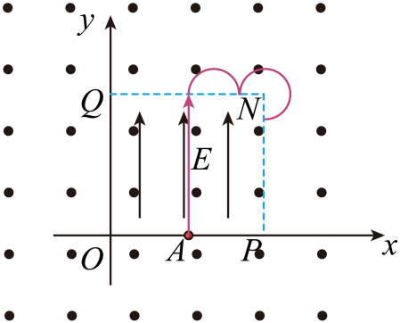

根据几何关系可知 

联立可得 

（2）（i）由题意可知，做出粒子在电场和磁场中运动轨迹如图

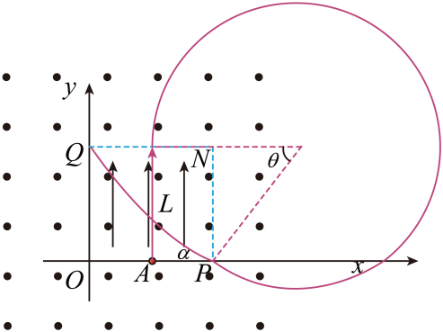

在磁场中做匀速圆周运动，根据几何关系可知 

解得 

所以有 ，

洛伦兹力提供向心力

带电粒子从*A*点开始做匀加速直线运动，根据动能定理有 

再一次进入电场后做类似斜抛运动，沿*x*方向有 

沿y方向上有 

其中根据牛顿第二定律有 

联立以上各式解得 ；；

（ii）粒子从*P*到*Q*根据动能定理有 

可得从*Q*射出时的速度为 

此时粒子在磁场中的半径 

根据其几何关系可知对应的圆心坐标为 ，

而圆心与*P*的距离为 

故不会再从*P*点进入电场。